Groupe 36-36 | Mode Examen | NumWorks

Mettre sa calculatrice en mode examen

La manipulation s'effectue sur la calculatrice allumée.  Sélectionner le menu des applications (logo en forme de maison).  Puis, avec les curseurs, choisir le dossier Paramètres.  Sélectionner la ligne Mode examen .  avec le curseur droit.  Activer le mode examen avec la touche OK .  Une fenêtre d'avertissement s'ouvre.  Sélectionner Valider avec les curseur et appuyer sur OK .  Noter que les deux validations précédentes peuvent être effectuées avec la touche EXE.  La diode qui clignote et le pictogramme "bachelor" sur le bandeau jaune en haut de l'écran permettent de constater que la calculatrice est en mode examen. | 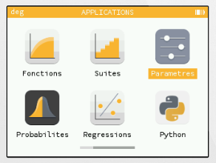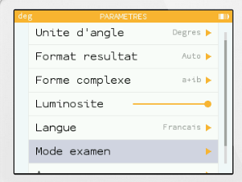  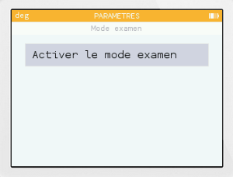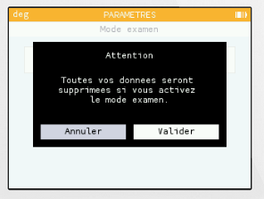  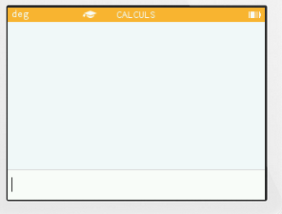

Sortir du mode examen à l'aide d'une calculatrice ou d'un ordinateur

Il suffit de connecter la calculatrice, via le câble, à un ordinateur ou à une autre calculatrice.  Une fenêtre d'avertissement s'ouvre.  Sélectionner Valider avec les curseur et appuyer sur OK .  La disparition du pictogramme du bandeau et l'arrêt du clignotement de la diode permettent de constater que la calculatrice est sortie du mode examen. | 